**INSCRIPTION ACTIVITE JEUNESSE**

À déposer au service Jeunesse et Vie Associative

66 avenue des Abrivados 34400 LUNEL

# A envoyer par mail (recommandé) à : jeunesse@ville-lunel.fr

Les informations demandées dans le présent dossier d’inscription sont obligatoires. Leur défaut de réponse entraînera l’impossibilité de traiter votre dossier correctement et votre inscription d’aboutir. Merci de votre compréhension.

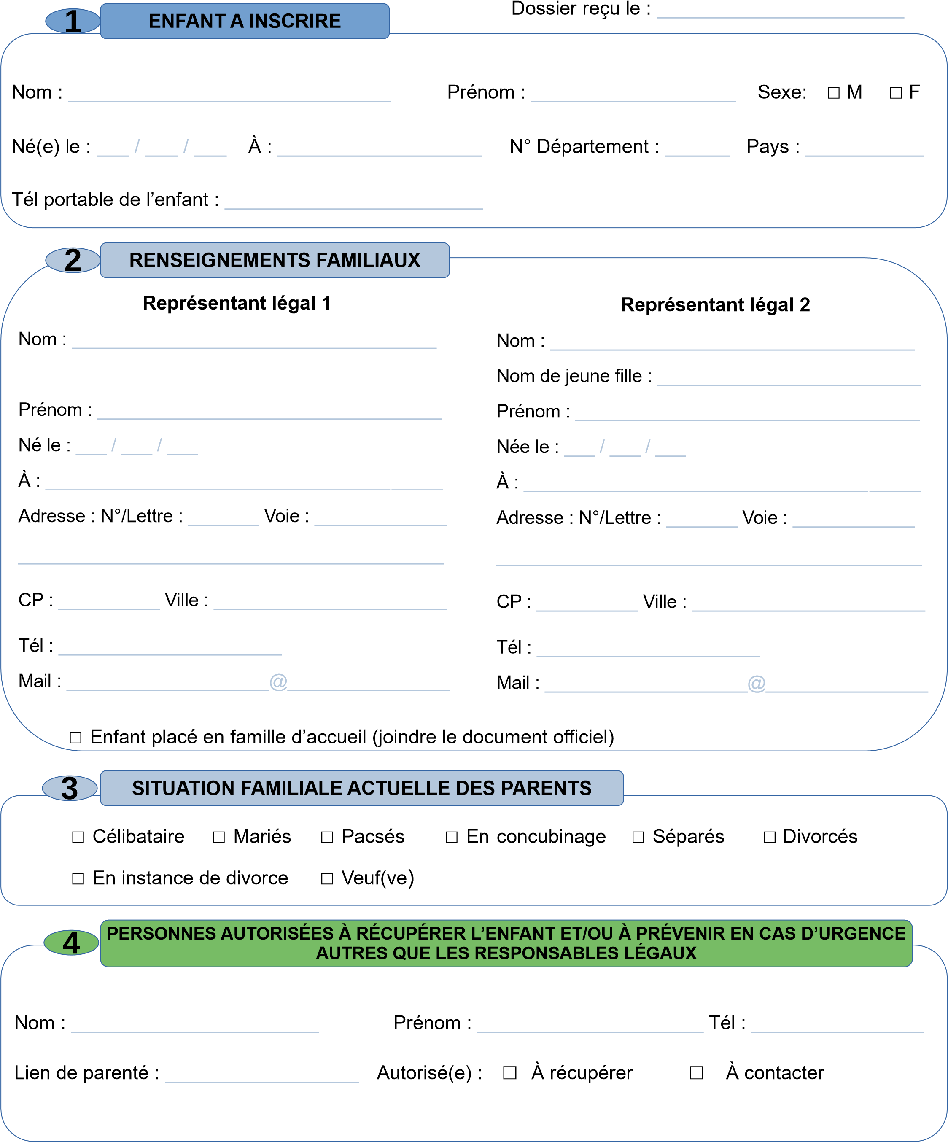

Quotient Familial (QF) :

Numéro Allocataire / CAF / MSA :

Enfant placé en famille d’acceuil (joindre le document officiel)

Les informations recueillies sur ce formulaire sont conservées dans un fichier papier par la Commune de Lunel, responsable de traitement pour l’inscription en matière scolaire/périscolaire/extrascolaire. Conformément aux articles 15, 16, 17 et 21 du RGPD, vous pouvez accéder aux données vous concernant, les rectifier, demander leur effacement ou exercer votre droit à la limitation du traitement de vos données. Il vous suffit de formuler votre demande à l’adresse suivante : dpo@ville-lunel.fr ou par téléphone au 04 67 87 84 63. Consultez le site https://www.cnil.fr pour plus d’informations sur vos droits. Si vous estimez, après nous avoir contactés, que vos droits »Informatique et Liberté » ne sont pas respectés, vous pouvez adresser un réclamation au CNIL.

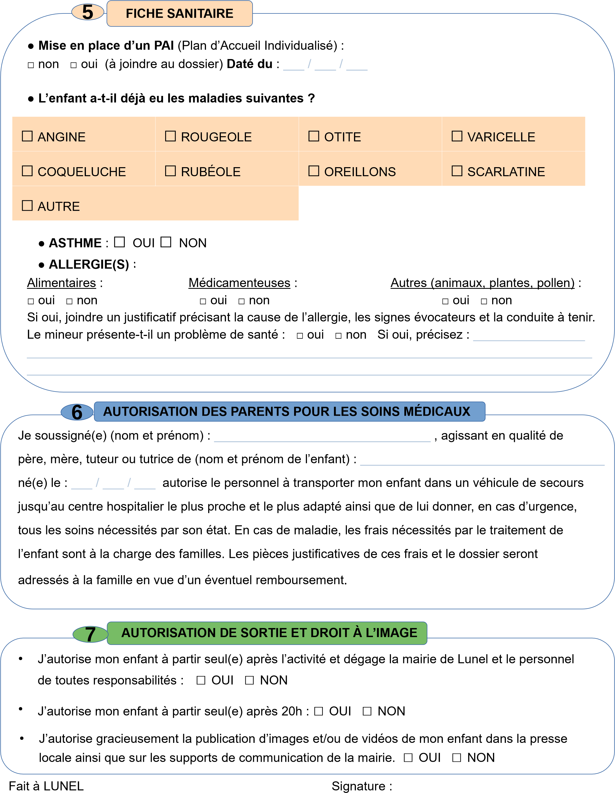

## Le : ___ / ___ / ___

Les informations recueillies sur ce formulaire sont conservées dans un fichier papier par la Commune de Lunel, responsable de traitement pour l’inscription en matière scolaire/périscolaire/extrascolaire. Conformément aux articles 15, 16, 17 et 21 du RGPD, vous pouvez accéder aux données vous concernant, les rectifier, demander leur effacement ou exercer votre droit à la limitation du traitement de vos données. Il vous suffit de formuler votre demande à l’adresse suivante : dpo@ville-lunel.fr ou par téléphone au 04 67 87 84 63. Consultez le site https://www.cnil.fr pour plus d’informations sur vos droits. Si vous estimez, après nous avoir contactés, que vos droits »Informatique et Liberté » ne sont pas respectés, vous pouvez adresser un réclamation au CNIL.